Reactivos Propuestos – Capítulo VI

COMUNICACIONES OPTICAS

UNIVERSIDAD TECNICA DE AMBATO

FISEI – CARRERA DE INGENIERÍA EN TELECOMUNICACIONES

INTEGRANTES:

* Aldaz Fabricio
* Balseca Josue
* Chimba Cristian
* Ibarra Andrés
* León Jean Carlos
* Sivinta Jhon
* Telenchana Alex
* Toapanta Paul

NIVEL: 8vo SEMESTRE

PROFESOR: Ing. Juan Pablo Pallo

SEPTIEMBRE 2023 — FEBREO 2024

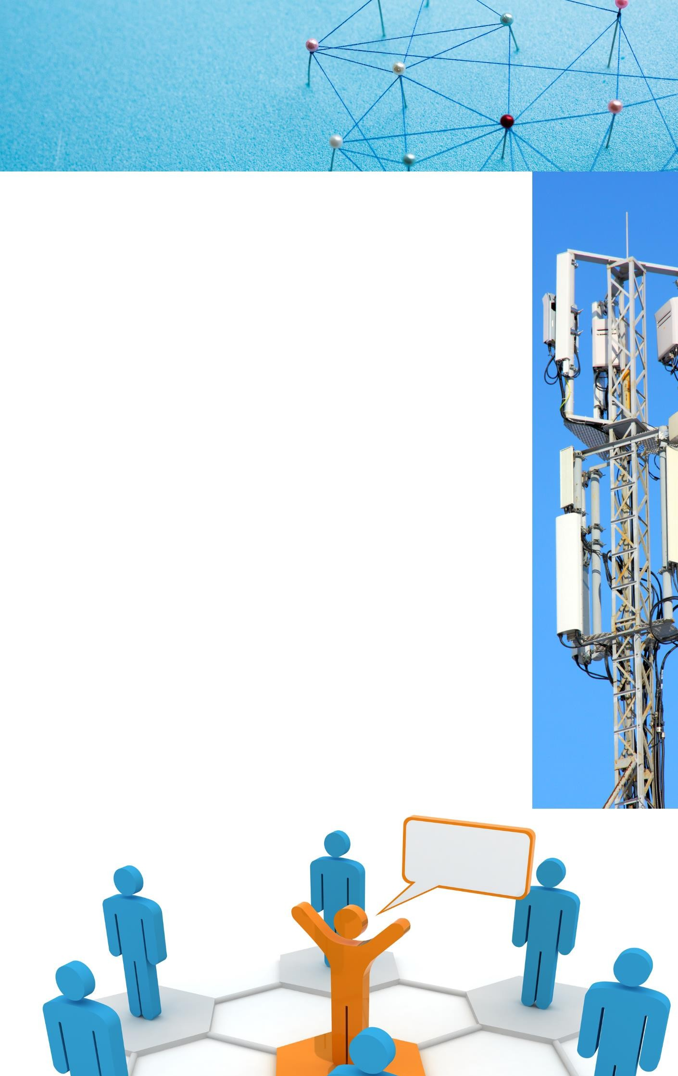

# INDICE DE CONTENIDO

Contenido

CUESTIONARIO 3

Pregunta 1 3

Pregunta 2 3

Pregunta 3 4

Pregunta 4 4

Pregunta 5 5

**REACTIVOS CAPÍTULO VI**

## CUESTIONARIO

## Pregunta 1

**Enunciado**. – Seleccione la respuesta correcta

|  |  |
| --- | --- |
| **¿Cuál es el propósito principal de la marcación en intervalos de 1m en los cables de fibra óptica canalizados, según la normativa?** | |
| **a** | Facilitar la identificación del fabricante y la bobina. |
| **b** | Proporcionar información sobre el año de fabricación. |
| **c** | Indicar la cantidad y tipo de fibras en el cable. |
| **d** | Asegurar la resistencia a la abrasión mecánica. |

Respuesta:

1. Indicar la cantidad y tipo de fibras en el cable

## Pregunta 2

**Enunciado**. – Seleccione Verdadero o Falso

|  |  |
| --- | --- |
| **Según la normativa, ¿por qué es importante la identificación del color en las fibras y tubos de los cables de fibra óptica aéreos?** | |
| **a** | Verdadero |
| **b** | Falso |

Respuesta:

* 1. Verdadero

## Pregunta 3

**Enunciado**. – Seleccione la respuesta correcta

|  |  |
| --- | --- |
| **¿Cuál es la función principal de las mangas de empalme en una red de fibra óptica?** | |
| **a** | Proporcionar soporte mecánico al cableado. |
| **b** | Dar continuidad al enlace de fibra óptica. |
| **c** | Evitar interferencias electromagnéticas. |
| **d** | Mejorar la estabilidad del enlace. |

Respuesta:

* 1. Dar continuidad al enlace de fibra óptica.

## Pregunta 4

**Enunciado**. – Seleccione la respuesta correcta

|  |  |
| --- | --- |
| **¿Qué consideraciones se deben tener en cuenta durante la excavación de zanjas para la canalización de redes de fibra óptica?** | |
| **a** | La profundidad de la zanja no es relevante. |
| **b** | La zanja debe ser rellenada con escombros. |
| **c** | La colocación de separadores es opcional. |
| **d** | Las zanjas no pueden permanecer abiertas por más de 48 horas. |

Respuesta correcta:

1. Las zanjas no pueden permanecer abiertas por más de 48 horas.

## Pregunta 5

**Enunciado**. – Seleccione Verdadero o Falso

|  |  |
| --- | --- |
| **Para recubrir el cable y facilitar su guía por la estructura del pozo es el propósito principal de utilizar tubo cóflex de ¾” durante la instalación del cable de fibra óptica en canalizaciones** | |
| **a** | Verdadero |
| **b** | Falso |

Respuesta correcta:

* 1. Verdadero